
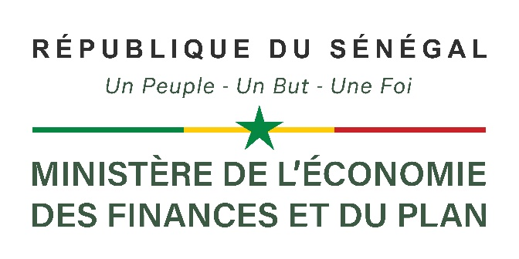

Compte Rendu - Préparation atelier de lancement du CDSE
Objet de la réunion : Préparer l'atelier de lancement du CDSE | Date : 02/09/2026  Heure de début : 10h15min  Heure de fin : 12h22min  Lieu : En ligne (Zoom)
Ordre du jour | 1. Examiner sur les TDR  2. Discuter sur le contenu de la brochure  3. Statuer sur la date de tenue de l'atelier
Président de séance | Amadou DJIGO,Statisticien-Économiste
Rapporteur | Abdoul Kader ZONGO, Stagiaire au Bureau des Comptes Trimestriels Régionaux (BCTR)

POINTS | COMPTE RENDU
1. Informations | - Le Président de séance, M. Amadou DJIGO, ouvre la réunion en rappelant l'objet de la rencontre.  - M. Abdourahmane Ndiaye rappelle que l'atelier de lancement vise à démarrer les activités dans le cadre du CDSE. Il souhaite la présence du Ministre de l'Environnement et de la Transition Écologique, du Ministre de l'Économie, des Finances et du Plan, ainsi que du Directeur Général de l'ANSD.  - Il précise que la réunion a pour objectifs de valider ensemble les TDR, de revoir le contenu de la brochure et de fixer une date pour la tenue de l'atelier, ce dernier point s'annonçant délicat, car il dépend du planning des ministres.
2. Diligences | - M. Bassirou indique qu'il sera difficile de retenir une date pour l'atelier sans l'avis des plus hautes autorités.  - Il précise que le rapport diagnostic doit d'abord être validé par le DG de la DSECN avant d'être transmis à la DPVE.  - Il propose de présenter et de retenir la version des TDR déjà validée par son équipe (Bassirou, Khoudia, Malick, Phasaoc, cellule communication) afin d'avancer plus rapidement, l'atelier ayant pour objectif de réunir les plus hautes autorités pour un plaidoyer sur le CDSE. Mme Khoudia valide cette proposition.  - La version validée des TDR est présentée et comparée à l'ancienne version, ce qui permet d'identifier les éléments manquants à compléter.  - Il est convenu de compléter le TDR validé par le calendrier de l'atelier (ordre de passage des sessions et contenu de l'agenda), point ayant fait l'objet de plusieurs discussions, ainsi que par la budgétisation allouée à la tenue de l'atelier.  - M. Bassirou présente la brochure du CDSE Sénégal, à la suite de difficultés techniques rencontrées par M. Abdourahmane. La lecture est faite attentivement et donne lieu, page par page, à des échanges permettant d'enrichir et de corriger le contenu.  - En clôture, M. DJIGO remercie les participants et confirme que tous les points ont été abordés. Il charge Mme Khoudia d'intégrer les observations formulées durant la réunion dans la brochure et indique que la version finale des TDR sera envoyée.
3. Questions diverses | - Mme Khoudia ouvre les échanges avec quelques commentaires et critiques, avant de poser plusieurs questions.  - Elle suggère de revoir la raison d'être du CDSE ( pourquoi le mettre en œuvre, quelle est son utilité ) ainsi que ses limites et contraintes.  - Elle relève que, si 76 % des statistiques du CDSE sont disponibles, des problèmes d'accessibilité subsistent.  - Elle demande que le contenu de certaines parties de la brochure soit rendu plus précis et explicite, et propose notamment de reformuler certaines questions à la page 2 et de revoir le sens de certains mots afin d'éviter des incohérences.  - Elle propose de fusionner les pages 2 et 3 afin de rendre le contenu plus concis, conformément aux règles de rédaction d'une brochure (proposition qui recueille un consensus général de l'ensemble des experts).

